AVIS DE REMERCIEMENTS

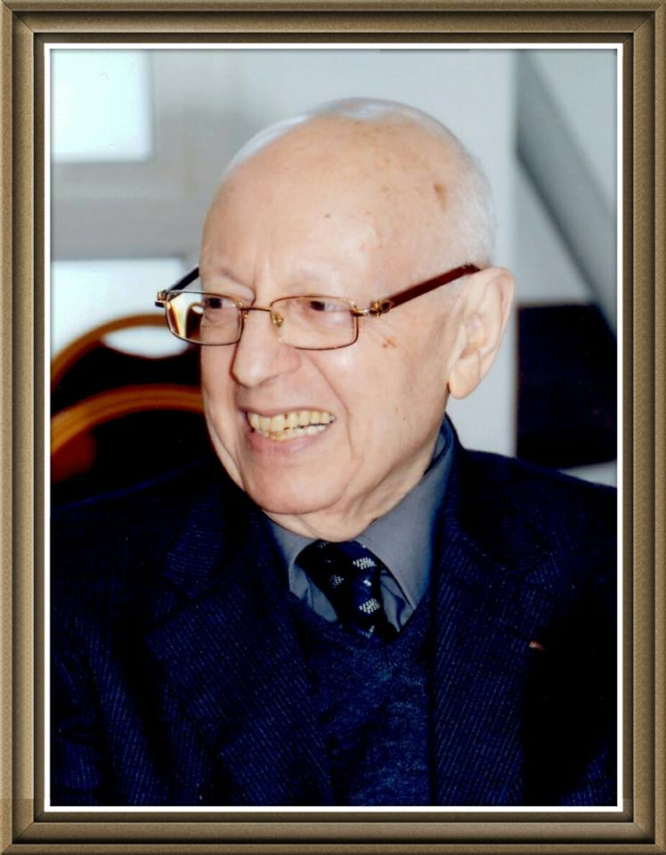

La famille Jaïdi remercie toutes les personnes qui se sont associées à son deuil, suite au décès de leur cher et regretté

Moulay M’hamed Jaidi

rappelé à Dieu le 3 novembre 2014

Nous sommes à Allah
et à Lui nous retournons

